Итоги районной Зимней спартакиады 2025
В марте были подведены итоги районной зимней спартакиады среди воспитанников дошкольных образовательных организаций. Воспитанники детского сада «Оленёнок» Добрынин Глеб, Букаринов Тимофей, Букаринов Богдан и Жернов Иван заняли призовые места.
Ребята были награждены дипломами МКУ «Ресурсно-методического центра Уватского муниципального района».
Поздравляем наших воспитанников! Молодцы!

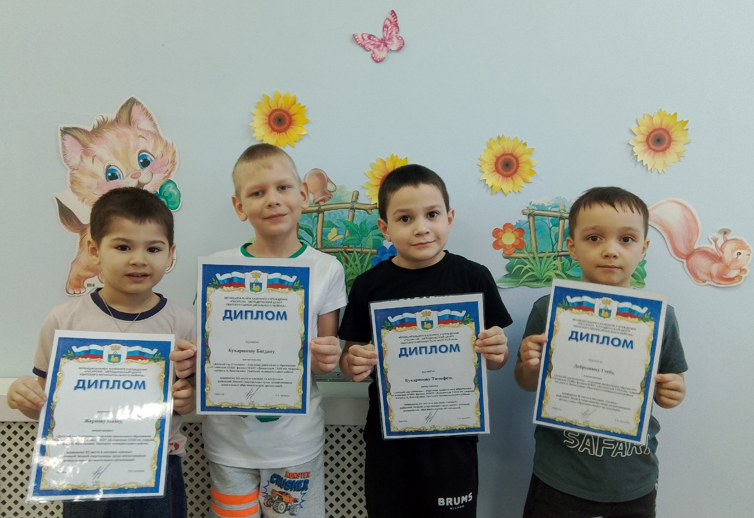

Материал подготовил: Задубина М.А., воспитатель

